ⅩⅨ Международная молодёжная научно-практическая конференция “Великая Отечественная война 1941—1945 годов
в исторической памяти народа”
Отдел образования Жлобинского райисполкома
Государственное учреждение образования
«Средняя школа №10 г.Жлобина»

Секция «Мемориализация подвига советского народа в Великой Отечественной войне: результаты краеведческой деятельности и общественно-полезная деятельность»

О войне написано не всё…

Учебно-исследовательская работа

Выполнила
Лукашук Полина Александровна,
учащаяся 10 «Б» класса

Руководитель
Гунько Галина Васильевна,
учитель истории и
обществоведения

Жлобин 2026
Содержание
Введение………………………………………………………………….Глава 1. Ушла война – осталась память ……………………………….  Глава 2. Последний полёт Дугласа Бостон А-20С ………………  2.1.Как нашли самолёт…………………………………………... 2.2.Боевой путь экипажа…………………………..……………  2.3.Вернуть память. Что знаем сегодня об экипаже.................... 2.4.Процесс поднятия самолёта ………………………………… 2.5.Перезахоронение бойцов …………………………………….  Глава 3. Поиски родных………………………………………… Заключение……………………………………………………………… Список литературы ……………………………………………………. Приложение…………………………………………………………… .. | 3  6  8  8  10  11  12  13  14  15  18  19

ВВЕДЕНИЕ

Совсем недавно мы с большой гордостью отметили 80-летие Великой Победы над фашистской Германией! Мое поколение, как и наши родители, выросло в мире и, к великому счастью, не знает войны. Мы знаем про войну по старым фотографиям, книгам, фильмам, воспоминаниям тех, кому посчастливилось дожить до Победы. И по сей день эта черная страница в мировой истории внушает страх и ужас. Пугают не только размах, отсутствие гуманности, жестокость, но и туманность будущего современного мира. «Наш народ победил фашизм благодаря своему единству. Об этом должно помнить и сегодняшнее поколение, чтобы сохранить нашу Беларусь свободной, богатой, цветущей. Но память должна жить не только в монументах и обелисках, книгах и картинах, она должна быть в сердце каждого из нас. Мы – те, для кого отстояли право на жизнь» [7, с. 11]. Мы должны изучать, знать и помнить историю нашей Родины, так как без знания прошлого своего народа невозможно воспитать патриота своей страны, достойного гражданина. Кто не знает и не помнит прошлого, никогда не сможет понять нынешнего и тем более думать о будущем. История нашей Беларуси сложна, но ведь это не чья–то чужая история, которую можно изучать бесстрастно, это наша боль, наша жизнь, наша гордость!
Актуальность исследуемой мною темы заключается в необходимости сохранения и преумножения памяти о подвигах известных и неизвестных героев Великой Отечественной войны. Современная молодежь недостаточно знает о Великой Отечественной войне, не задумывается, какой след оставила война в их семьях. Память о той войне нужна не мертвым, а живым. В дни подготовки к празднованию Дня Победы мне тоже хочется быть к этому причастной, внести свой посильный вклад в сохранение памяти о жизни и нелегком труде простых людей, на долю которых выпали тяготы военных лет и, которые считали своим долгом отдать все силы для защиты родной Земли. Среди них были наши прадеды и прабабушки. Наш долг помнить об их подвигах и отдать дань памяти тем, кто делал все возможное, а порой и невозможное, чтобы приблизить День Победы!
Цель моего исследования: на основании изучения архивных данных и известных на сегодня фактов восстановить события декабря 1943 года в районе деревни Галы (на данный момент эта деревня уже не существует); показать мужество, отвагу, героизм нашего народа; привлечь молодежь к сохранению памяти о Великой Отечественной войне.
Для достижения поставленной цели мною были определены следующие задачи:
1. Собрать, изучить и обобщить материал о событиях декабря 1943 года в районе деревни Галы.
2. Изучить все имеющиеся на сегодня фото и документы по данной теме.
3. Изучить биографию и жизненный путь экипажа самолета Дуглас Бостон А-20С (по имеющимся документам).
4. Продолжить поиск и сбор материала о родственниках экипажа.
5. Взять интервью у Лукашука Александра Викторовича (командира поискового отряда «Днепровский рубеж»).
6. Разработать по данной теме экскурсию в музей нашей школы (музей «Боевой и Трудовой Славы»).
7. Провести анкетирование среди учащихся 10 классов с целью определения их знаний по отражению событий Великой Отечественной войны.
8. Создать буклет «О войне написано не все…».

Объект исследования:
найденный самолет в Жлобинском районе, восстановленные имена членов экипажа и поиск их родственников.
документальный фильм «Последний полёт Дугласа», архивные данные (на электронном носителе), интервью командира поискового отряда «Днепровский рубеж» Лукашука Александра Викторовича
При написании данной работы я использовала практические методы: фотографирование, интервьюирование, анкетирование и его анализ;
теоретические: изучение фотодокументов, информационных источников, систематизация, анализ, обобщение всех собранных данных и материалов по данной теме для того, чтобы установить наиболее полную хронологию.
В своей работе я выдвинула следующую гипотезу:
Нужно ли нам, молодёжи 21 века, знать и изучать историю той далекой для нас войны? Знать и помнить ее о ее страшных, трагических страницах? И, если нужно, то зачем?
В поисках информации и обработки материала помощь мне оказали командир поискового отряда «Днепровский рубеж» Лукашук Александр Викторович и мой научный руководитель – Гунько Галина Васильевна.
При подготовке данной работы я использовала интернет–ресурсы, материалы из архивов, которые были собраны Жлобинским райвоенкоматом и бойцами отряда «Днепровский рубеж», книгу «Памяць», сведения средств массовой информации, сборники документов, дневник местного партизана-подрывника Анатолия Дзяковича, интервью с Лукашуком А.В., фильм «Последний полет Дугласа».
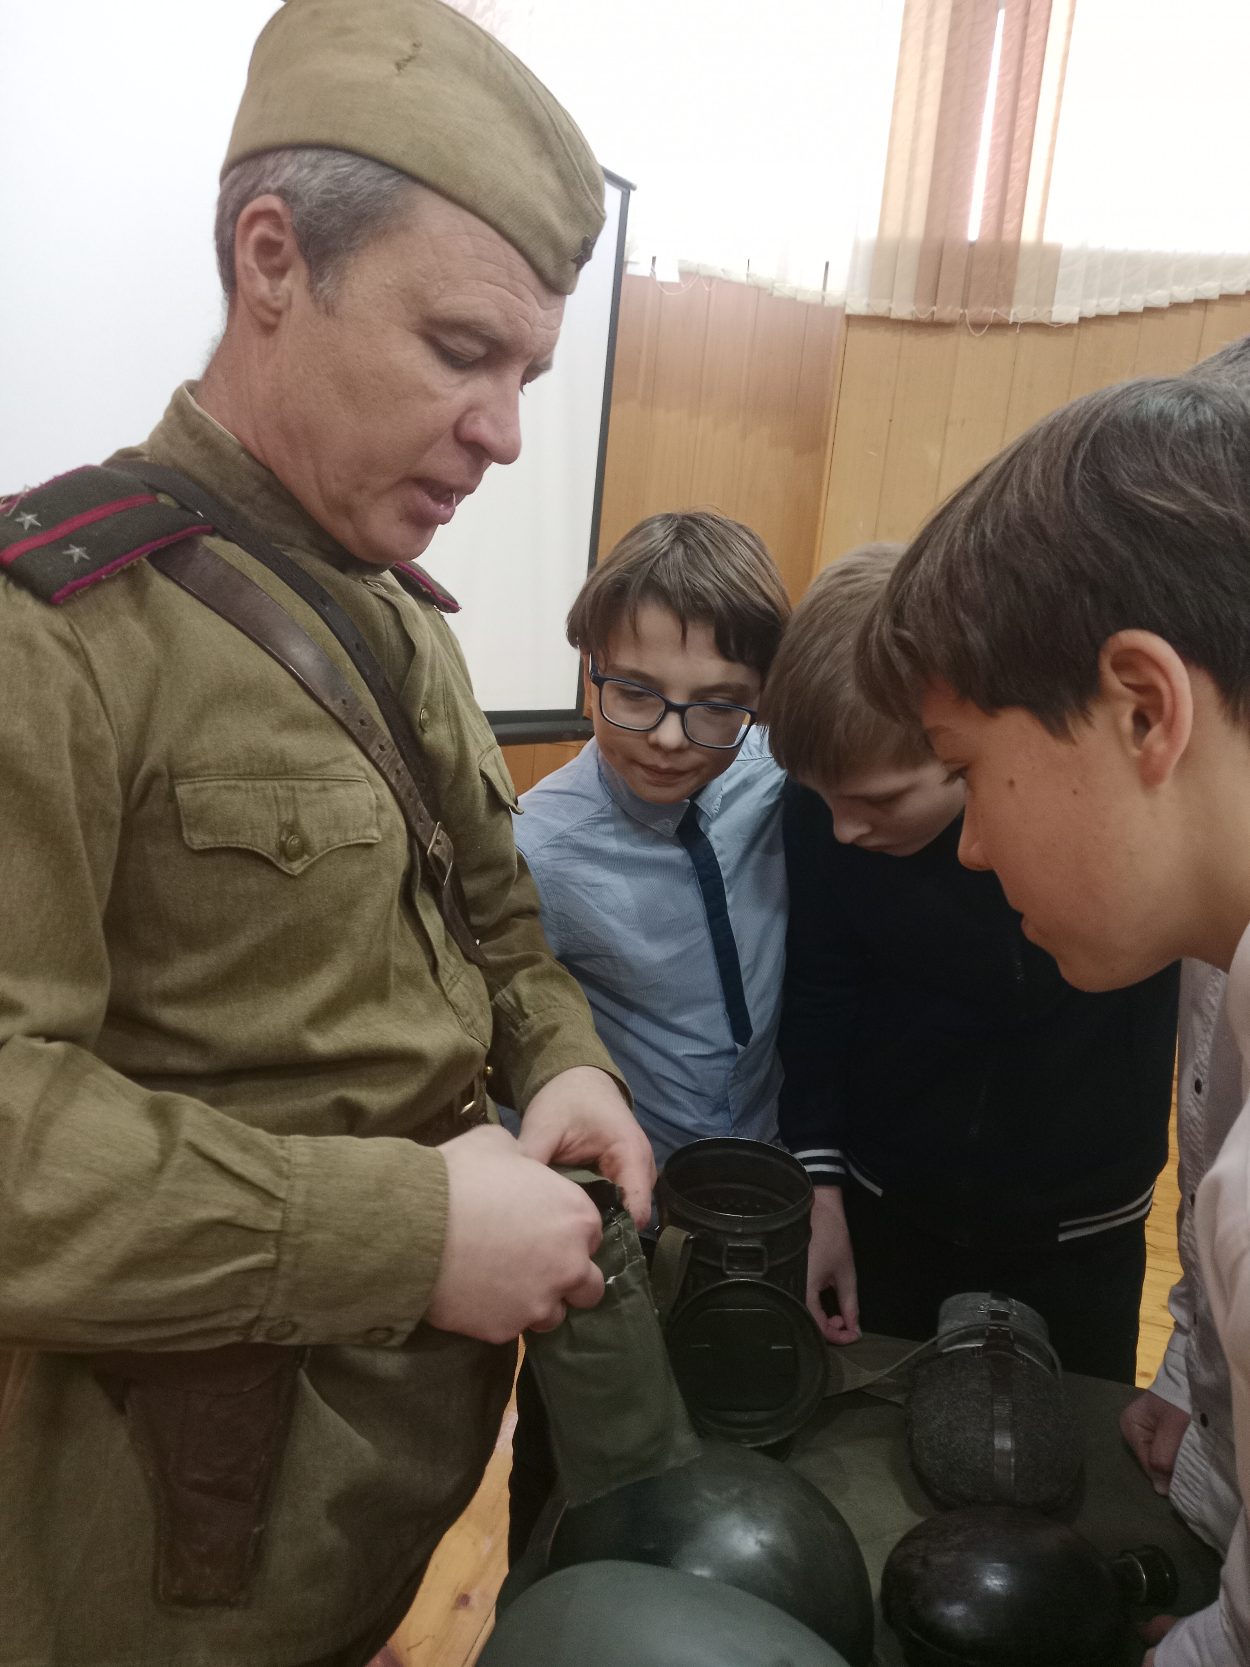
Мне, Лукашук Полине, учащейся 10 «Б» класса ГУО «Средняя школа 10 г. Жлобина» очень хотелось рассказать своим сверстникам о работе по сбору интересного материала, поделиться с ними эмоциями, которые я испытывала, когда участвовала в реконструкции боев Великой Отечественной войны, посвященных 80-летию освобождения нашего города в июне 1944 года от немецко-фашистских захватчиков. Это мероприятие проходило 15 июня 2024 года в Приднепровском парке города Жлобина. Моим личным примером является моя семья: отец, Лукашук Александр Викторович, командир военно- исторического клуба «63 стрелковый корпус», г. Жлобина, руководитель поискового отряда «Днепровский рубеж» (отряд каждый год находит останки бойцов Красной Армии и восстанавливает их имена), мама и двоюродная сестра—участники военно- исторического клуба «63 стрелковый корпус». Благодаря их хобби, я с детства видела, как восстанавливается наше семейное дерево, как родители проводят уроки Мужества в школах нашего города. (Приложение №1)
Урок мужества в «Средней школе №10 г. Жлобина» (20.12.2024)

Используя историко-логический анализ литературы и имеющийся материал по данной проблеме, я пришла к выводу, что нам, современной молодежи, посчастливилось жить рядом с солдатами Победы, переживать вместе с ними события тех лет. Но, вместе с тем, мы то поколение, которое все реже видит солдат Победы, все меньше слышит истории из первых уст о той страшной войне. Именно поэтому так важно не забывать о людях, которые спасли мир от коричневой чумы. У них мы должны учиться мужеству, добру, любви, уважению, преданности. Живая память поколений до тех пор будет крепка, пока в храме нашей души горит свет.

ГЛАВА 1. УШЛА ВОЙНА- ОСТАЛАСЬ ПАМЯТЬ

Я не напрасно беспокоюсь,
Чтоб не забылась та война,
Ведь эта память –наша совесть,
Она как сила, нам нужна.
Ю.Воронов.

Жертвы Великой Отечественной войны – это целая книга, в которой миллионы страниц, запечатлевших судьбы наших прадедов, дедов, бабушек, жизнь целого поколения, куда ворвалась война.
История Великой Отечественной войны – это не просто история очередного вооружённого конфликта. Это целая эпоха, которая была наполнена радостью Победы советского народа и горечью поражений. Это стойкость советского народа на фронте и в тылу врага, массовый героизм и беззаветное мужество народа. Война, которая завершилась победой СССР и стран-союзниц. К сожалению, большую цену заплатили народы Советского Союза за победу над агрессором. Большие жертвы понесла и наша любимая Беларусь, потеряв в этой войне более 3 миллионов мирных граждан и военнопленных, в фашистское рабство под угрозой смерти было угнано более 380 тыс. человек. Враг разрушил и сжёг 209 городов и городских посёлков, не менее 11726 сельских населенных пунктов, трагическую судьбу Хатыни разделили 270 деревень. [8,с.4]. Были уничтожены или вывезены в Германию более 10тыс. промышленных предприятий, уничтожено более 8 тыс. школ, нанесен материальный урон на сумму 75 миллиардов рублей [4,с.205]. Американский наблюдатель, который через два года после окончания войны проехал Беларусь из конца в конец, отметил, что это «самый опустошённый край в мире» [9, с. 556].
15–29 января 1946 года в Минске состоялся судебный процесс по делу о преступлениях, которые были совершены немецко-фашистскими захватчиками на территории Беларуси. Согласно всем предоставленным документам и фактам были осуждены 18 военнослужащих и сотрудников карательных органов Германии, из них 14 приговорены к смертной казни. Также судебные процессы по делу виновных в преступлениях на территории Беларуси состоялись в Брянске (1945), Бобруйске, Гомеле, Витебске (1947) и других городах [4, с. 211].
У времени есть своя память – история. Поэтому люди никогда не забывают о бедах, трагедиях, которые потрясали нашу с вами планету в разные времена, в разные эпохи. Не забывают они и о жестоких войнах, которые всегда отбрасывают назад целые цивилизации народов, разрушают великие ценности, созданные человечеством. Война всегда оставляет после себя смерть и разруху, многочисленные могилы, одиночные, массовые, безымянные и известные захоронения солдат. В Великой Отечественной войне советского народа против немецко-фашистских захватчиков не стала исключением и земля нашей Жлобинщины.

ГЛАВА 2. ПОСЛЕДНИЙ ПОЛЁТ ДУГЛАСА
2.1. КАК НАШЛИ САМОЛЁТ

В сентябре 2020 года одному из бойцов поискового отряда «Днепровский рубеж», Самусенко Владимиру, от знакомого охотника, Науменко Николая, поступило сообщение о возможном месте крушения самолёта в годы Великой Отечественной войны. Эта информация была передана Лукашуку Александру, командиру поискового отряда «Днепровский рубеж». При сопоставлении фактов всплыли в памяти отрывки из дневника партизана Анатолия Дзяковича, где он рассказывает об упавшем самолёте в районе деревни Галы. (Приложение № 2). Запись в дневнике (оригинал находится в Госархиве Саратовской области) вёл Анатолий Дзякович, местный партизан-подрывник: « 5.12.43. Воскр[есенье].… Сегодняшний день смело можно назвать днём авиации. Столько самолётов в небе в течение дня ещё не было. Имел место и воздушный бой, в результате которого был сбит бомбардировщик – вероятно, наш. Он из строя колом пошёл вниз, защищали их три истребителя. Нападали девять…» [2].
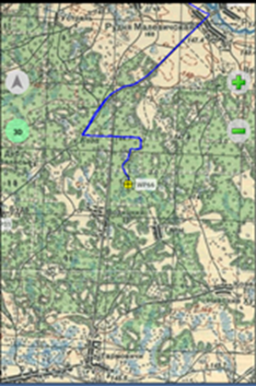
Этой информации трудно было не поверить, так как Рогачевский и Жлобинский районы были настоящим «клондайком» по количеству сбитых на этих территориях самолётов в годы Великой Отечественной войны. А благодаря мужеству, отваге и стойкости 63-го стрелкового корпуса под командованием генерала Л.Г. Петровского [6,с.112], с конца июня до середины августа 1941 года на этом участке проходила линия фронта. Также линия фронта оказалась рядом и после Гомельско-Речицкой наступательной операции в конце ноября 1943 года и простояла здесь до конца июня 1944 года [3]. Поэтому, конечно, информация, которая поступила бойцам отряда от Науменко Николая, очень их заинтересовала и заинтриговала, и отряд «Днепровский рубеж» в полном составе отправился на место падения самолёта. (Приложение № 3)
Предположительно место крушения самолёта произошло между деревней Малевичская Рудня и современным агрогородком Коротковичи. Добираться ребятам пришлось, расчищая дорогу, по заболоченному лесному массиву, по которому ездили только лесовозы и ходили грибники. Но когда они добрались до места, то увиденное превзошло все их ожидания. Обнаружили, что «на месте падения самолёта образовалась большая яма с пятнами мазута, заполненная водой, и там постоянно всплывали пятна мазута…Были случаи, когда это водоём подсыхал. И тогда из грязи были видны обломки самолёта… Эти фрагменты нужно было собрать в одно место. И самоё главное – определить, чей самолёт», – рассказал Александр Лукашук [5], (Приложение №4).
Карта маршрута к месту предполагаемого падения самолёта
В результате поисковой работы на глубине 1.5-2 метра начали проявляться детали бензобака, земля пахла бензином. Бойцы отряда увидели, во что превратился металл самолёта после взрыва (Приложения № 5, 6). Нетрудно было представить себе судьбу лётчиков. От членов экипажа остались лишь одни фрагменты. «Нашим ребятам очень хотелось найти хотя бы одну награду, и это позволило бы идентифицировать лётчиков, но, увы, наград найти не удалось. Зато мы смогли найти и поднять один из моторов самолёта и фрагменты второго двигателя. И самое главное – нужно было найти идентификационные таблички с моторов. Нам очень повезло! Мы обнаружили одну из двух!» – сказал Лукашук Александр [5]. Затем начался поиск в интернете (по маркировкам деталей) моделей самолётов, которым они могли принадлежать. По полученной информации самолёт оказался американским. А вот его марку бойцам отряда помогли установить российские поисковики по сброшенным им фотографиям. Этим самолётом оказался бомбардировщик Дуглас Бостон А-20С.
Дуглас А–20 Бостон
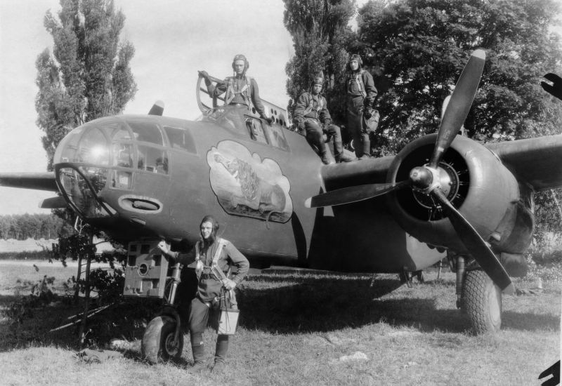
Американский бомбардировщик Дуглас А-20 Бостон – одна из известных машин, которые начали поставлять СССР по программе Ленд–лиз с июля 1942. Всего Советский Союз получил 2908 машин, из которых первые представляли собой самолёты DB -7A и B. Первые полки, оснащенные самолётами «Бостон», действовали под Сталинградом зимой 1942–1943 годов против дивизии Манштейна, пытавшейся прорваться к окруженной 6-ой армии Паулюса. Интересным фактом является то, что Советский ВВС получили «Бостонов» даже больше, чем ВВС США [1].
После этого у бойцов отряда «Днепровский рубеж» завязалась переписка с российскими поисковиками на специализированных интернет-ресурсах. И тогда была получена информация о трёх не вернувшихся после боя экипажах в данном районе. Но, локализовав место падения самолёта около деревни Галы, поисковики установили по журналам боевых действий, что 5.12.1943 был сбит и упал только 1 самолёт Дуглас Бостон А-20С с экипажем: Шурепов–Горбунцов–Карнаухов–Баинбаев. В этот день у экипажа было задание: бомбардировка станции Красный Берег и немецких позиций у села Мормаль. [3].

2.2. ПОДВИГ ЭКИПАЖА

Из боевого донесения штаба 8 гвардейского бомбардировочного авиаполка номер 110 от 5.12.1943 в 18.00 стало известно, что со второго вылета по северной окраине Мормаля и по населённому пункту ж/д станции Красный берег из группы гвардии капитана Соколова не вернулся один экипаж, который производил вылет по уничтожению противника в этом районе (бойцы отряда установили по журналам боевых действий, что в декабре 1943 года эта территория была под немцами, здесь проходила линия обороны, которую и следовало бомбить). Цели группы атаковали 2 ФВ–190, в результате чего был сбит самолёт гвардии–лейтенанта Шурепова.
Группа другого экипажа наблюдала, как из кабины Дугласа выпрыгнул парашютист (предположительно, штурман, младший лейтенант Горбунцов).
Самолёт при ударе о землю у населённого пункта Галы взорвался. Экипаж погиб [3].

2.3.ЧТО НА СЕГОДНЯШНИЙ ДЕНЬ ИЗВЕСТНО ПРО ЭКИПАЖ

Из документов Центрального архива Министерства обороны РФ (ЦАМО), расположенного в г. Подольске, по запросу поискового отряда «Днепровский рубеж», удалось установить следующее:
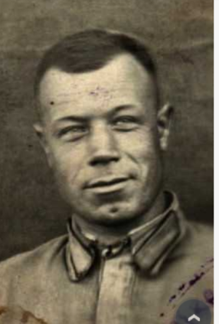
- Командир звена, гвардии лейтенант Шурепов Полиен Алексеевич,1915 г.р. Место рождения: г. Горький, ул. Свердлова, д. 53, кв. 18.
Призван Свердловским РВК г. Горький. Дата призыва неизвестна. Начал воевать с мая 1943 года. На момент гибели было 28 лет. В учётной карточке написали, что участвовал в финской кампании 1940г. Награждён орденом Красной Звезды. Сбит в воздушном бою при выполнении задания 5.12.1943.

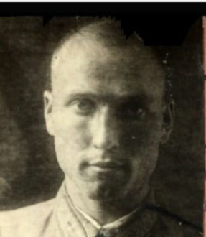
- Штурман звена, гвардии младший лейтенант Горбунцов Иван Дмитриевич, 1916 гр. Место рождения: Пензенская обл., Сосновоборский район, с. Вагалая.
Призван Сосновоборским РВК. Дата призыва неизвестна. Награждён орденом Красной Звезды. В его личной карточке указано, что был сбит 5.12.1943 года на территории противника, упал на лес и сгорел.

3.Воздушный стрелок, радист, гвардии старший лейтенант Карнаухов Павел Денисович, 1920 г.р. Фото пока нет. Место рождения: Сталинградскаяобл., село Горный-Башулай. Призван Тракторозаводским РВК г. Сталинград. Сбит в воздушном бою при выполнении задания 5.12.1943.

4. Воздушный стрелок, гвардии старший сержант Баинбаев Уразбай, 1920 г.р. Фото пока нет. Место рождения: Казах. СССР, Туркестанский район, Сул–алшен малая 16. Призван: Куйбышевским РВК г. Ташкент. Сбит в воздушном бою при выполнении задания 5.12.1943. [3].

2.4. ПРОЦЕСС ПОДНЯТИЯ

12 июня 2021 года поисковые отряды «Днепровский рубеж» и «Звезда» приступили к поднятию самолёта. В первый же день после откачки воды из ямы удалось нащупать левый двигатель. На второй день бойцы отряда наткнулись на разрозненные останки лётчиков. Были вызваны представители 52-го отдельного специализированного поискового батальона Минобороны РБ и сотрудники правоохранительных органов. Работы продолжались около двух недель. За это время были подняты левый двигатель с редуктором, редуктор правого двигателя, обломки правого двигателя, много других мелких деталей (Приложения № 7, 8, 9). От самих летчиков нашли разрозненные останки, фрагменты костей, перчатку с останками кисти, фрагменты меховой куртки и унтов. Всё это было передано в Жлобинский районный краеведческий музей, где в июле 2021 года прошла выставка упавших самолётов.
Двухмоторный красивый самолёт Дуглас Бостон, который был построен в далёкой от нас Америке, сегодня у нас, в Беларуси, объединил неравнодушных людей, чтобы открыть ещё одну неизвестную страницу Великой Отечественной войны.

2.5. ПЕРЕЗАХОРОНЕНИЕ БОЙЦОВ

16 сентября 2021 года прошло перезахоронение бойцов в братской могиле агрогородка Коротковичи (Приложения № 10, 11).
К этому моменту был получен ответ из Центрального Архива Министерства Обороны РФ в городе Подольске и все предварительные данные по экипажу подтвердились.
В торжественной обстановке с залпами и воинскими почестями останки экипажа были преданы земле. На митинге выступил военный комиссар Жлобинского района, боец поискового отряда «Днепровский рубеж» Метлушко Александр.
Через два года, 26 июня 2023 г., состоялось открытие плиты-- памятника погибшим летчикам бомбардировщика Дуглас Бостон А-20С.
А в апреле-мае 2025 года силами бойцов отряда «Днепровский рубеж» и активистов профсоюзной организации ОАО «Белорусский металлургический завод» в лесу на месте падения бомбардировщика Дуглас Бостон А-20 и гибели его экипажа был отлит и установлен памятник. В открытии памятника и облагораживании территории вокруг него принял участие депутат Палаты Представителей Национального собрания Республики Беларусь восьмого созыва Малобицкий Александр Александрович.

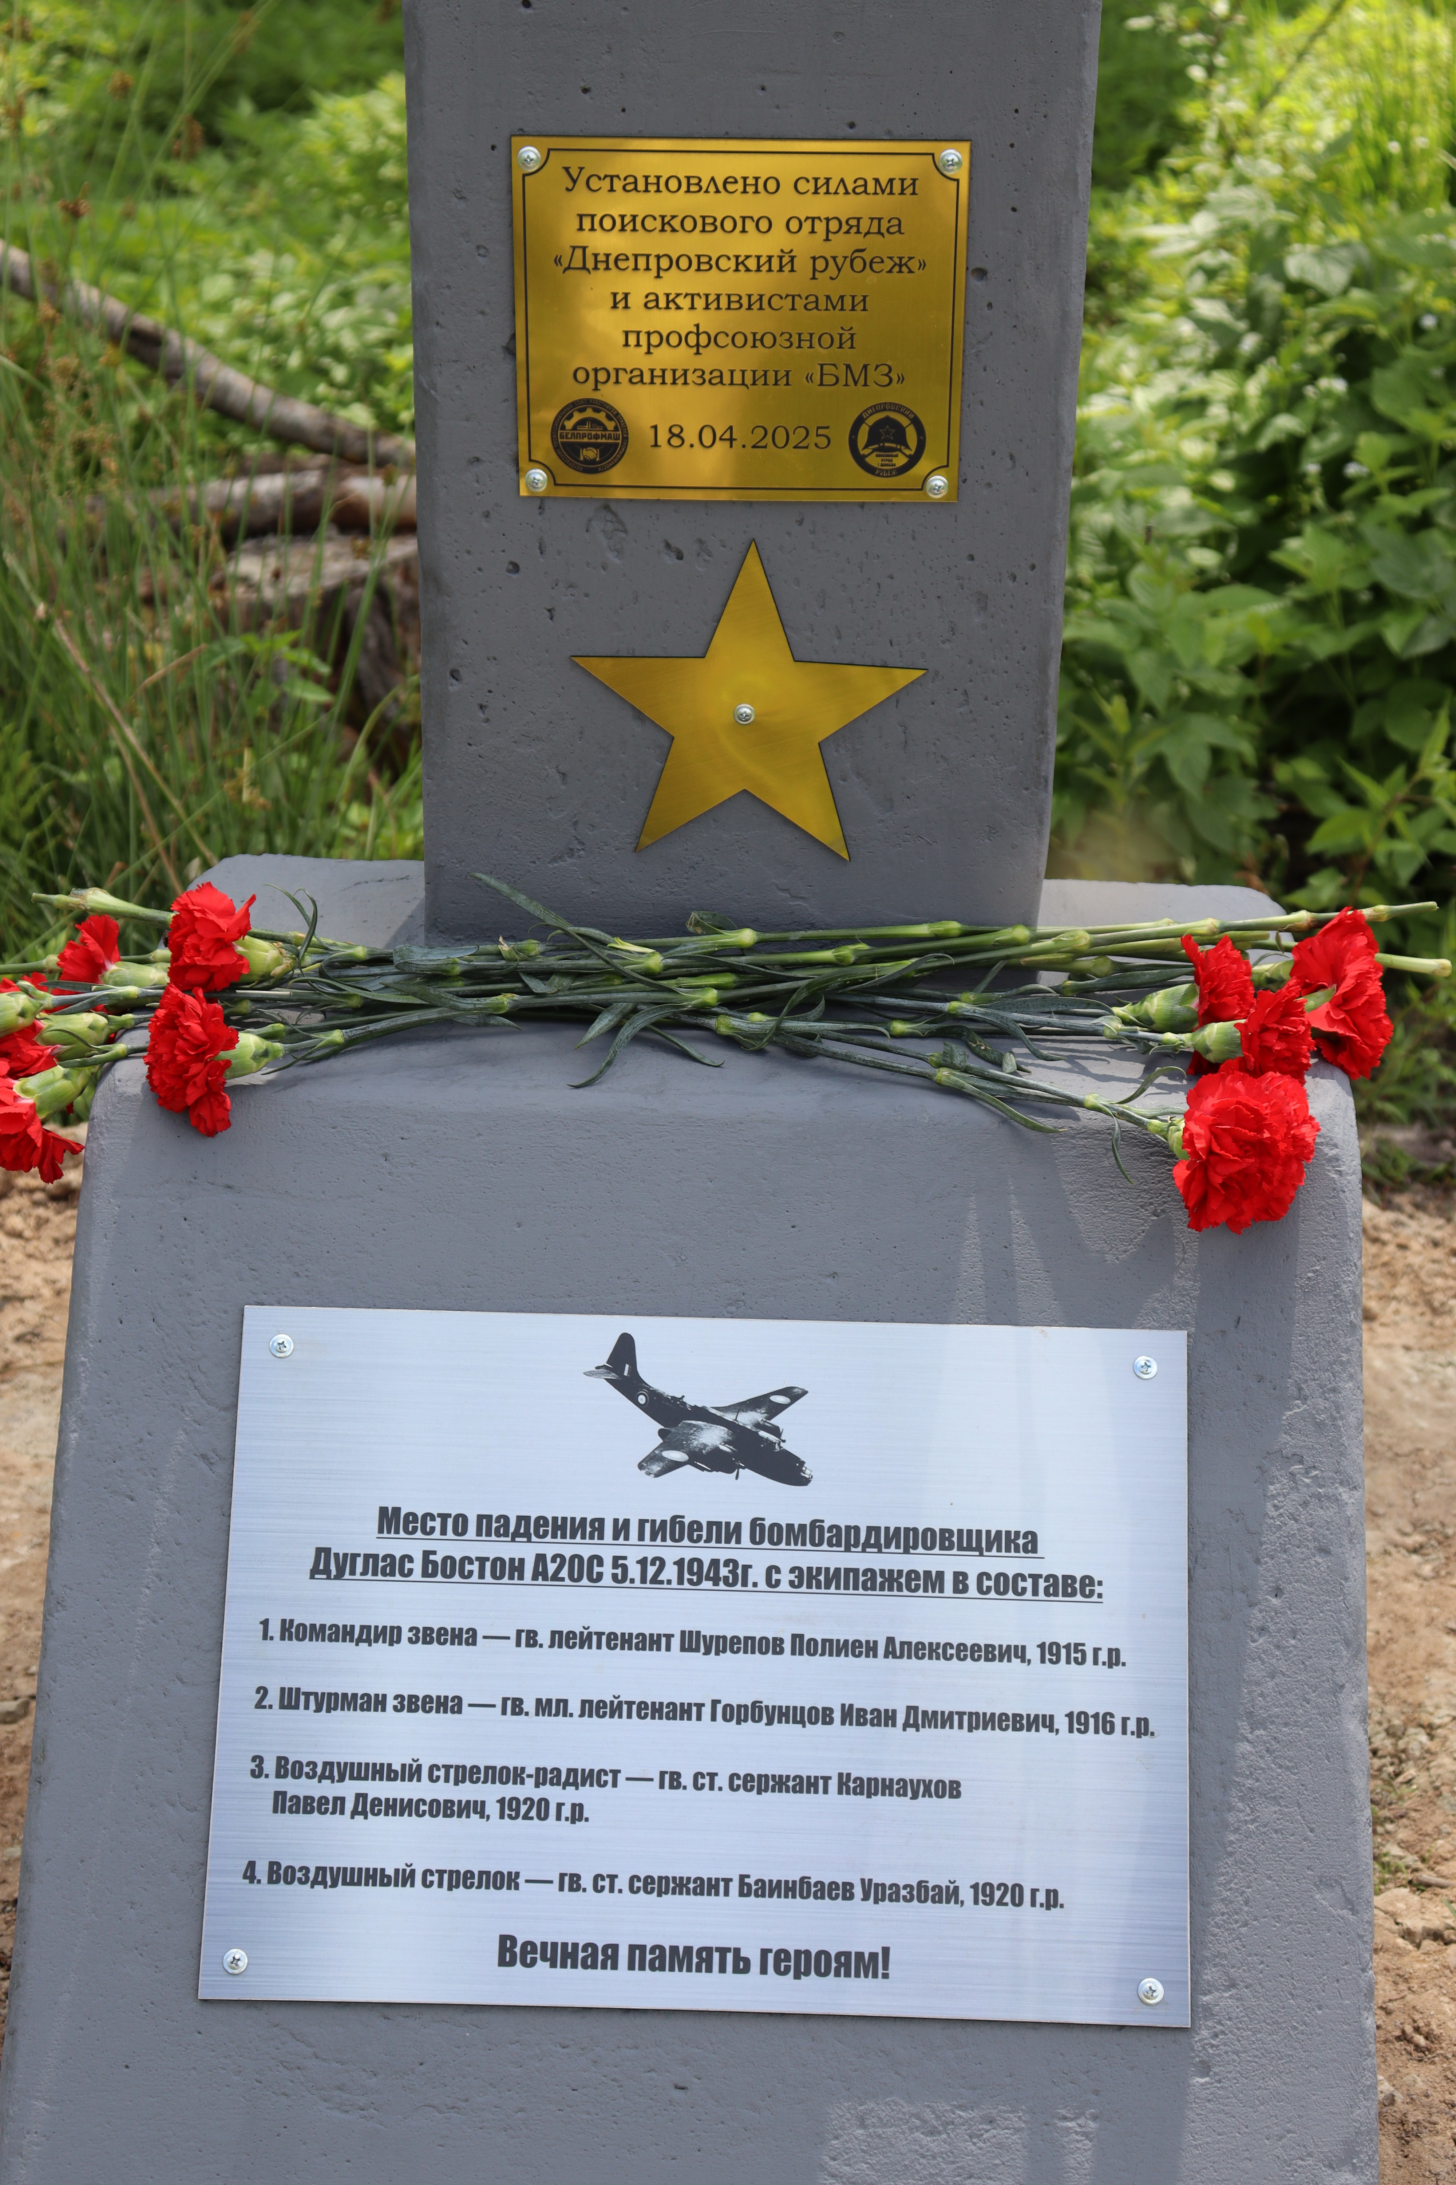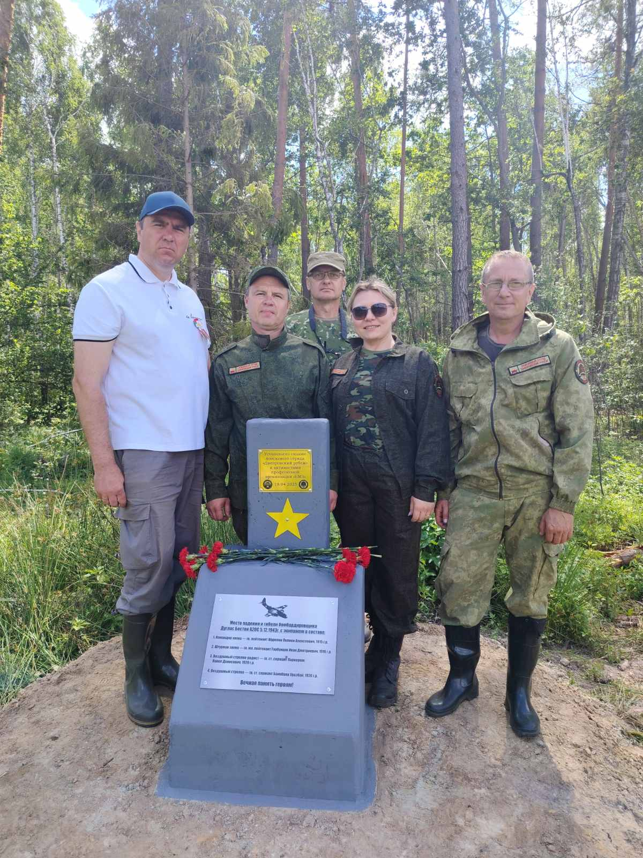

ГЛАВА 3. ПОИСК РОДСТВЕННИКОВ

Все мы, конечно, понимаем, что весточку о месте гибели, о захоронении близких людей, о тех, кто погиб или пропал без вести, каждую минуту, каждый день ждут родные и близкие. А многие из них уже потеряли надежду на то, что когда–то узнают где, когда и как погибли их сыновья, мужья, отцы, братья… Возможно перестали верить в то, что когда-нибудь смогут побывать на месте их гибели и захоронении.
Конечно, порой очень трудно даётся поиск родственников, чтобы сообщить им ту самую весточку. К сожалению, во время войны оккупантами были сожжены и уничтожены многие населённые пункты, а после ее окончания произошло объединение отдельных районов и областей. Но бойцы поисковых отрядов «Днепровский рубеж» и «Звезда» говорят, что они «стучатся»: отправляют письма в администрацию областей, пишут в газеты и очень рады, что нет равнодушных людей к их обращениям. Им часто задают один и тот же вопрос: « Почему вы этим занимаетесь? Зачем вам это?» Ответ прост: « Мы очень хотим, чтобы знали все люди: не было безымянных героев, были люди, которые имели своё имя, свой облик, свои надежды. Именно это заставляет нас идти по следам памяти, разыскивая родственников погибших, а если повезет, то сможем и встретиться с ними», – сказал Александр Лукашук [5].
Что касается исследовательской работы, то на данный момент поисковикам удалось разыскать:
- Родственников Шурепова Полиена Алексеевича. Судя по документам, у него была жена – Головина Ольга Николаевна, но, к сожалению, больше о ней пока ничего неизвестно. Старший брат Шурепова Полиена Алексеевича, Александр – генерал-майор контрразведки. Прошёл всю войну. Есть дети. Так же была установлена связь с родственниками родных сестер Полиена (внуком одной из сестёр, проживающем в Испании, и внучкой второй сестры, проживающей в РФ).
- Родственники Горбунцова Ивана Дмитриевича проживают в Пензенской области, Сосновоборского района, в деревне Вагалая. Отца звали Горбунцов Дмитрий Ильич.
- Родственники Карнаухова Павла Денисовича. Мать: Макланова (инициалы установить не удалось).
- Родственники Баинбаева Уразбая проживают в Чемкенской области.
К сожалению, пока еще мало материала о родственниках погибшего экипажа, но ведь и прошло не так много времени со дня поднятия самолёта. Поиск продолжается.
Сегодня можно гордиться тем, что в результате долгой и кропотливой работы родственники погибшего экипажа могут приехать в агрогородок Коротковичи и поклониться своим погибшим родным.
ЗАКЛЮЧЕНИЕ

Данная работа – дань уважения тем, кто погиб во время войны, кто работал в тылу, не зная сна и покоя, кто ждал своих близких и верил в победу и их возвращение, несмотря ни на что. Значимость моей работы заключается в том, что все мы должны знать, что наши прадеды недаром отдали свои жизни, защищая нашу Родину.
Конечно, может возникнуть вопрос: может ли сегодня поколение ветеранов требовать от нас, тех, кто вырос спустя много лет после Великой Отечественной войны, чтобы мы изучали прошлое и помнили о героях тех дней? Нужно ли омрачать наше счастливое детство событиями ушедших десятилетий? Ответ однозначный – можно! Нельзя обходить это событие молчанием. Нельзя, потому что такое больше не должно повториться. Мы должны бережно относиться ко всему, что связано с Великой Отечественной войной. Нам надо изучать нашу историю, собирать документы, не забывать памятные даты и славные имена, сооружать монументы, создавать музеи, которые в полном смысле являются зеркалом истории! Необходимо знать прошлое и помнить о злодеяниях и жертвах фашизма – это часть нашей исторической памяти.
В результате проделанной работы я пришла к следующим выводам:
1) политику, которую проводили фашисты против славянского и других народов, необходимо считать преступлением против всего человечества. Эти знания нам нужны, чтобы уверенно смотреть в будущее.
2) История минувшей войны «таит» еще много неизвестных страниц, которые мы можем и должны открыть.
3) Подвиги героев заслуживают того, чтобы их знать.
4) Память о защитниках и освободителях нашей Родины, солдатах Победы должна быть вечной и служить примером для нас. Это источник нашей духовности и формирования гражданско-патриотических качеств.
Считаю, что цель и задачи, которые я ставила перед собой при исследовании данной темы, достигнуты:
– Собран, изучен и обобщён имеющийся на данный момент материал;
– Разработана экскурсия по данной теме;
--Музей пополнился новыми экспонатами;
– Изучена литература и материалы интернет-ресурсов по теме исследования;
-- Проведено анкетирование и анализ среди учащихся 10 классов с целью определения их знаний по отражению событий Великой Отечественной войны (Приложение №12).
– Создан буклет «О войне написано не все…» (Приложение № 13).
Сбор материала об экипаже самолета Дуглас Бостон А-20С будет продолжаться. Научная значимость моей работы определяется тем, что в данном исследовании обоснована актуальность и необходимость овладения знаниями по истории нашего края, истории Великой Отечественной войны.
Практическая значимость заключается в том, что результаты, которые были получены, могут быть использованы в процессе проведения уроков истории, при проведении внеклассных мероприятий, публикаций в средствах массовой информации, на классных часах, уроках Мужества, в проведении экскурсий. Кроме этого, данный материал может быть использован на таких мероприятиях, где показываются реконструкции боёв Великой Отечественной войны, восстанавливаются события периода войны и демонстрируются зрителям.
Я, Лукашук Полина, тоже являюсь участником данных мероприятий и с уверенностью могу заявить, что это полное погружение в военную атмосферу (Приложения №14,15). Мурашки по коже от того, насколько всё это реалистично. Даже, осознавая то, что это все неправда, постановка, что немцы совсем не немцы, а лишь актеры, все равно становится не по себе. Идет военная техника, повсюду выстрелы, взрывы – это все дает ощущения действительности. После участия ты возвращаешься в свой привычный ритм жизни совершенно другим человеком. Именно после данных мероприятий я всерьёз увлеклась этой темой и стараюсь постоянно узнавать новые факты, сопоставлять информацию из разных источников, учиться. Да и просто любить это дело!
Давайте посмотрим вокруг. XXI век с феноменальной скоростью и ясностью высветил кризис человечности, который парализовал современную цивилизацию. Сегодня мы слышим огромное количество новостей, касающихся терроризма, насилия, войн, стихийных бедствий и в целом подавления личности в безграничном масштабе, что морально и физически разрушает и убивает человека. Война…Так хочется, чтобы это страшное слово не было актуально в наши дни. Но, к сожалению, реальность показывает обратное, и мы можем вспомнить о горячих точках: Ирак, Сирия, Югославия, Сектор Газа, …. и, конечно, Украина. Сегодня зарубежные идеологи всё чаще делают попытки задурманить ум нам, молодому поколению, обелить преступление немецко-фашистских захватчиков. Эти безумцы думают, что можно стереть память целого народа. Но разве можно стереть память потомков такой героической страны, как наша любимая Беларусь? Конечно, нет! Я надеюсь, что моя, пусть и небольшая работа, тому доказательство! Она – дань памяти людям, которые вынесли невероятные испытания, но не дрогнули, которые отстояли независимость нашей любимой Беларуси. Наш долг- не оставить в забвении ни одного погибшего солдата, ведь война не окончена, пока не похоронен последний погибший солдат, отдать дань благодарности за героический подвиг в годы Великой отечественной войне ныне здравствующим ветеранам войны и трудового фронта. Гордость, благодарность, вечная память- это чувства, которые будут вечно жить в наших сердцах. Никто не должен быть забыт. Ничто не должно быть забыто!
Свою работу я хочу закончить словами из стихотворения Е. Аграновича «От героев былых времен не осталось порой имен»

От героев былых времен
Не осталось порой имен
Те, кто приняли смертный бой,
Стали просто землей и травой.
Только грозная доблесть их
Поселилась в сердцах живых.
Этот вечный огонь,
Нам завещанный одним,
Мы в груди храним.

СПИСОК ЛИТЕРАТУРЫ

- А-20 Boston/Havoc – [Электронный ресурс.] – Режим доступа: https://military.wikireading.ru/26678 – Дата доступа: 12.01.2026.
2.Дневники партизана Анатолия Дзяковича – [Электронный ресурс.] – Режим доступа: https://pravoslavie.ru/61410.html – Дата доступа: 10.01.2026.
3.Документальный фильм «Последний полёт Дугласа», – мин. 2.31–2.48; 43.27–43.29; 10.33–10.41; 10.16–10.40.
4.Коваленя, А.А.Великая Отечественная война советского народа (в контексте Второй мировой войны): учеб. пособие / А.А.Коваленя, М.А.Краснова,В.И.Лемешонок,С.Е.Новиков, Б.Д.Долготович, М.Г.Жилинский, К.И. Козак,В.В. Зданович,Е.Н. Мох.--Минск: центр БГУ, 2022.-246с.
5.ЛукашукАлександр. Интервью из личной коллекции Лукашук Полины,23.02.2026. – мин. 01.00–01.30; 02.02–02.11.
6.Памяць: Гiст. – дакум. хронiка Жлобiнскi раён. – Мiнск: Беларуская энцыклапедыя, 2000. – 750с.
7.Синцов, В. Не забывайте свою историю / В. Синцов // Новы дзень – 2022.11 сакавiка. –24с.
8.Толкачев, В.В. Геноцид белорусского народа в годы Великой Отечественной войны: учеб. пособие /ТолкачевВ.В,Финевич В.А,Таратынко В.В,Мох Е.Н, Певнер О.Ю.-Минск: Адукацыяi выхаванне, 2023.--63с.
9. Чигринов, П.Г. История Беларуси с древности до наших дней. – Минск, 2004. – 671с.

ПРИЛОЖЕНИЕ №1

Источник информации: фото из личного архива Лукашук Полины
Реконструкция боя (г.Жлобин, 15.06 2024)
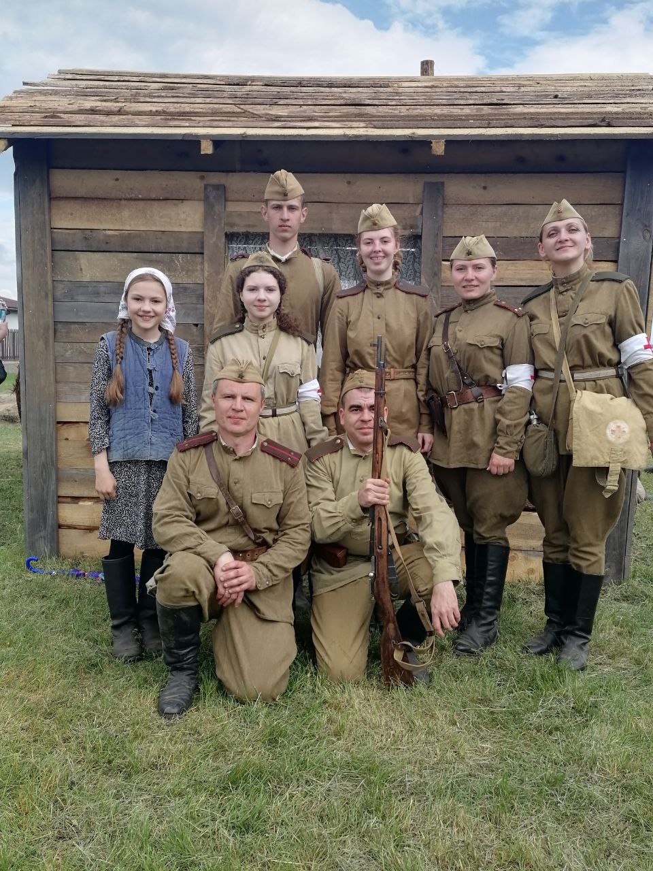

ПРИЛОЖЕНИЕ №2
Источник информации:https://pravoslavie.ru/61410.html
Дневник местного партизана–подрывника Анатолия Дзяковича

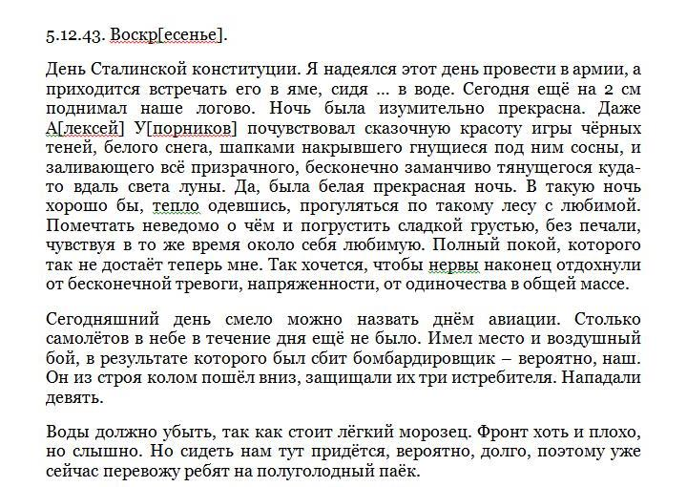

ПРИЛОЖЕНИЕ №3

Источник информации: из личного архива Лукашука Александра
Бойцы отряда «Днепровский рубеж» на раскопках самолета Дуглас А-20 Бостон

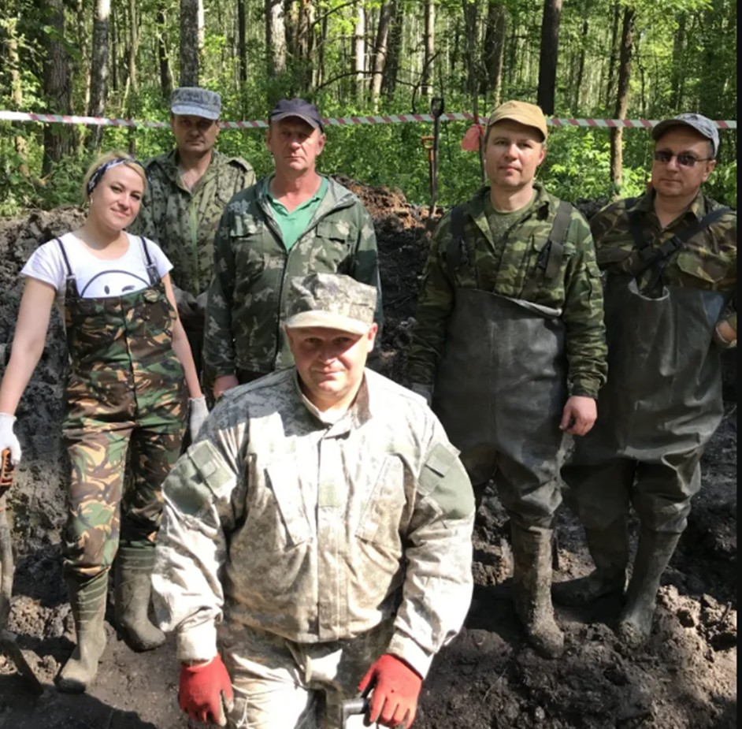

ПРИЛОЖЕНИЕ №4

Источник информации: фото из личного архива Лукашука Александра
Место предполагаемого падения самолёта Дуглас А-20 Бостон

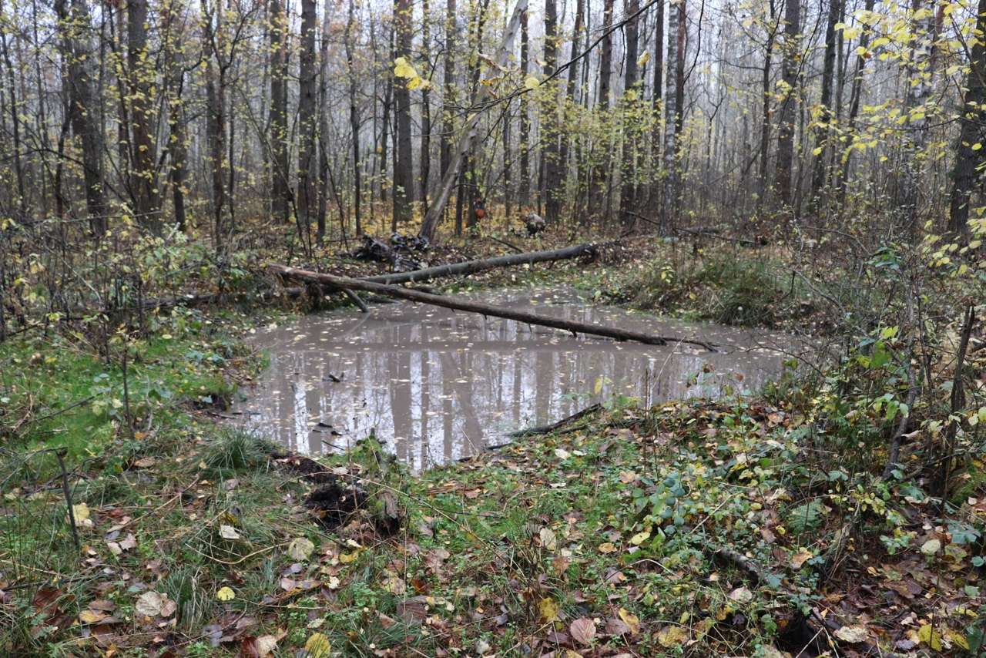

ПРИЛОЖЕНИЕ №5

Источник информации:фото из личного архива Лукашук Александра
Раскопки на месте падения самолета

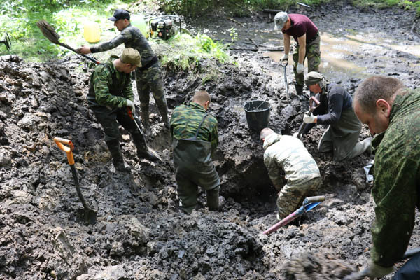

ПРИЛОЖЕНИЕ №6

Источник информации: фото из личного архива Лукашука Александра
Раскопки на месте падения самолета
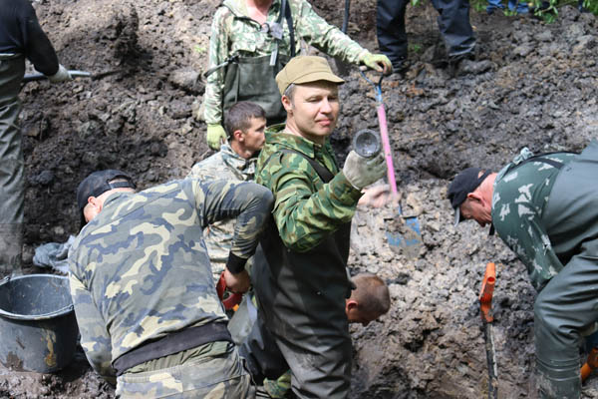

ПРИЛОЖЕНИЕ №7

Источник информации: фото из личного архива Лукашука Александра
Обломок детали самолёта Дуглас А-20 Бостон

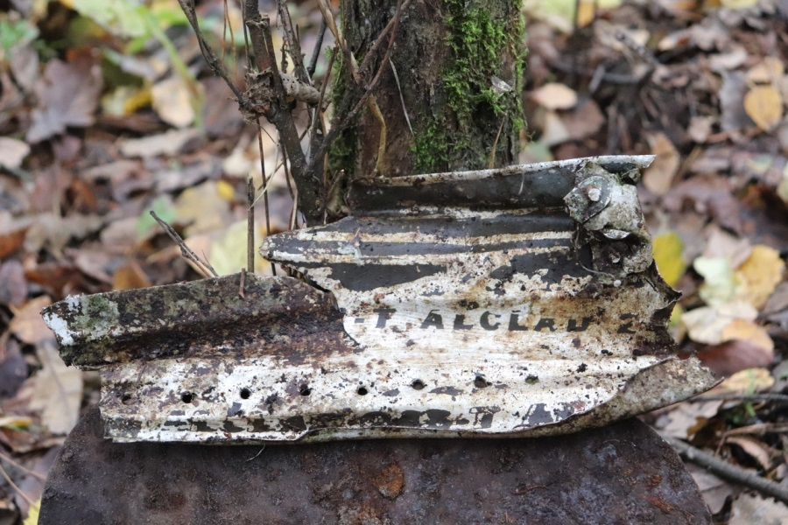

ПРИЛОЖЕНИЕ №8

Источник информации: фото из личного архива Лукашука Александра
Обломки деталей самолёта Дуглас А-20 Бостон

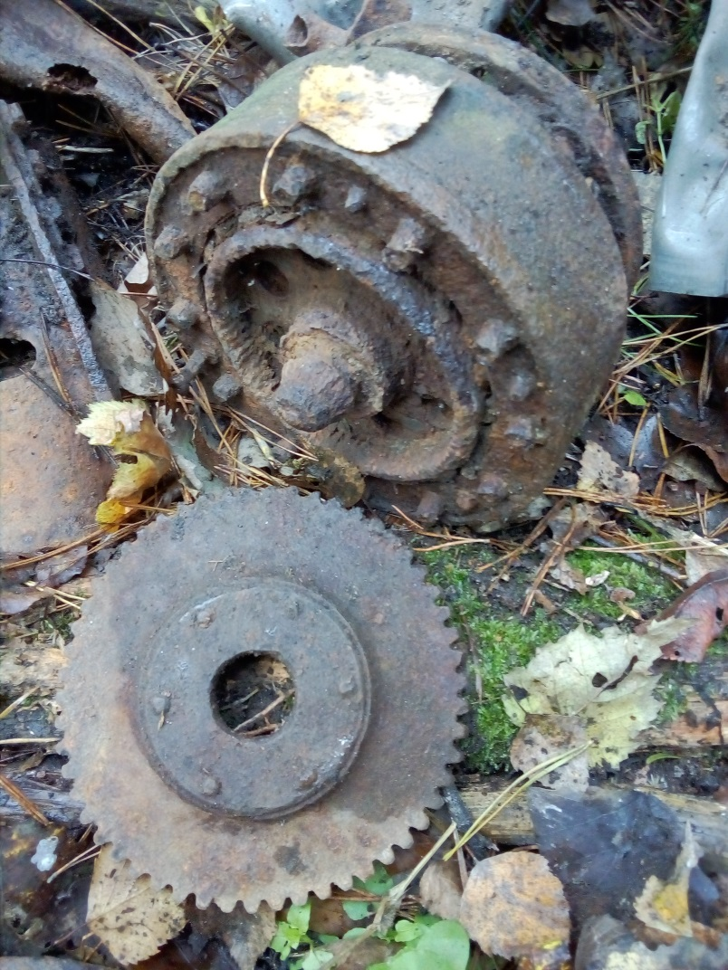

ПРИЛОЖЕНИЕ №9

Источник информации: фото из личного архива Лукашука Александра
Деталь самолета Дуглас А-20 Бостон

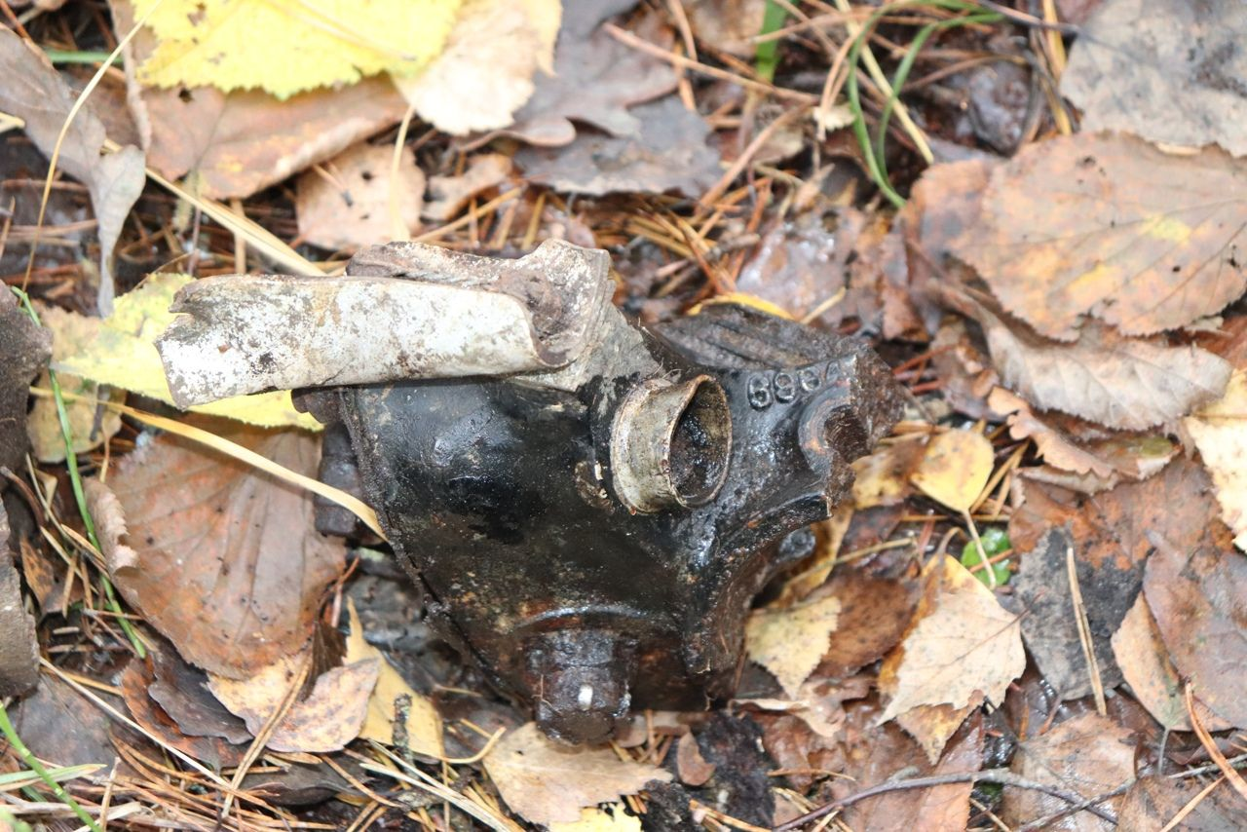

ПРИЛОЖЕНИЕ№10

Источник информации: фото из личного архива Лукашука Александра
Перезахоронение бойцов экипажа Дуглас А-20 Бостон в агрогородке Коротковичи

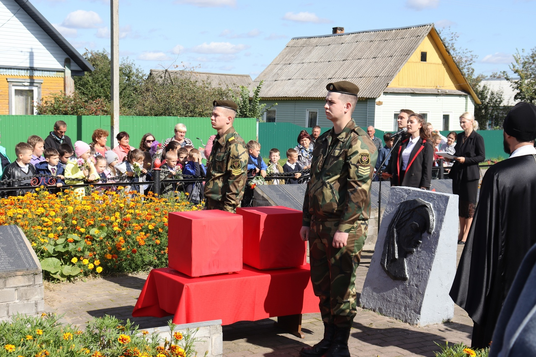

ПРИЛОЖЕНИЕ №11

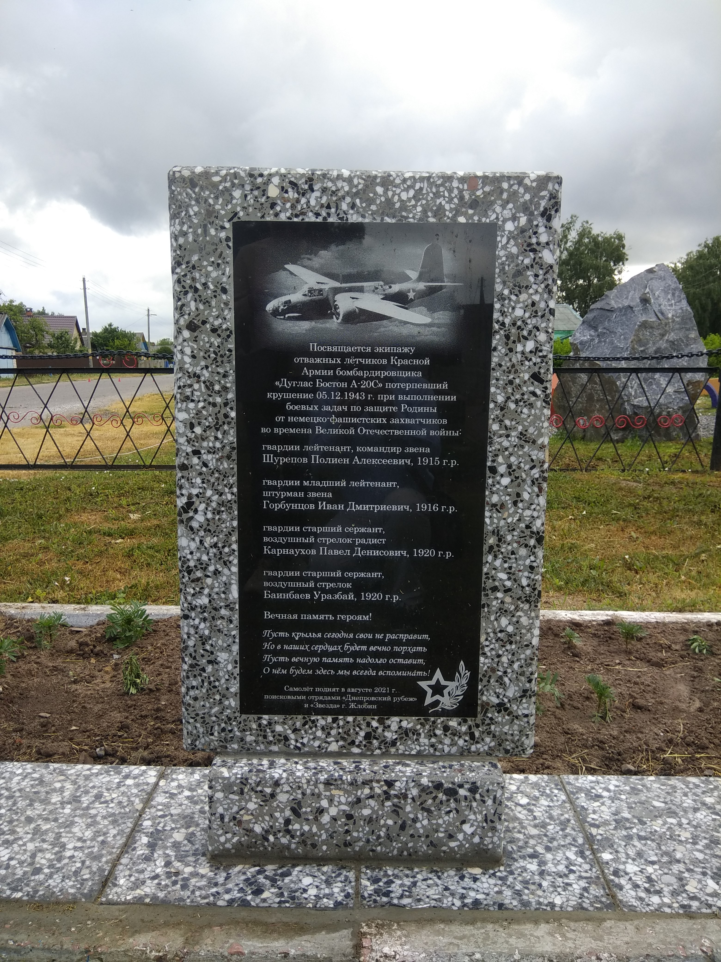

ПРИЛОЖЕНИЕ №12

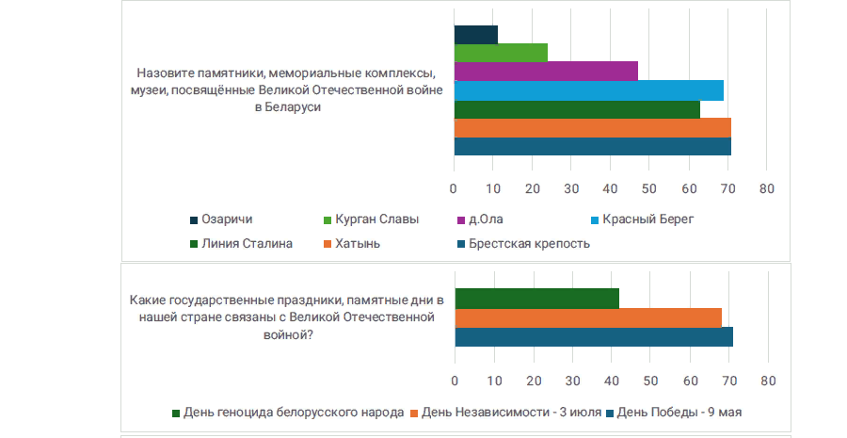
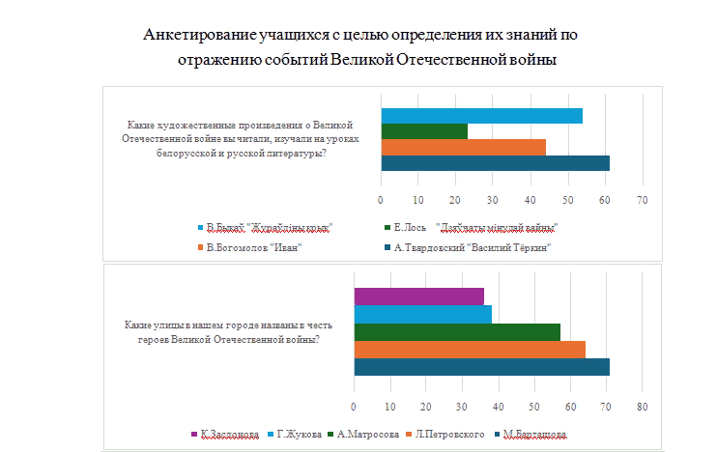

ПРИЛОЖЕНИЕ №13

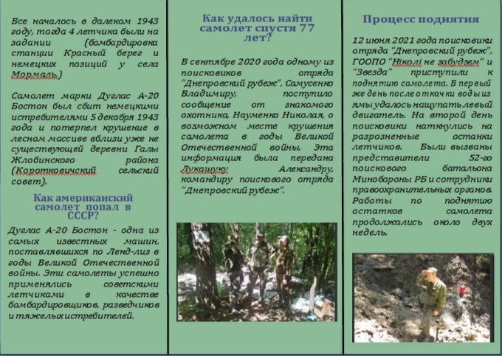
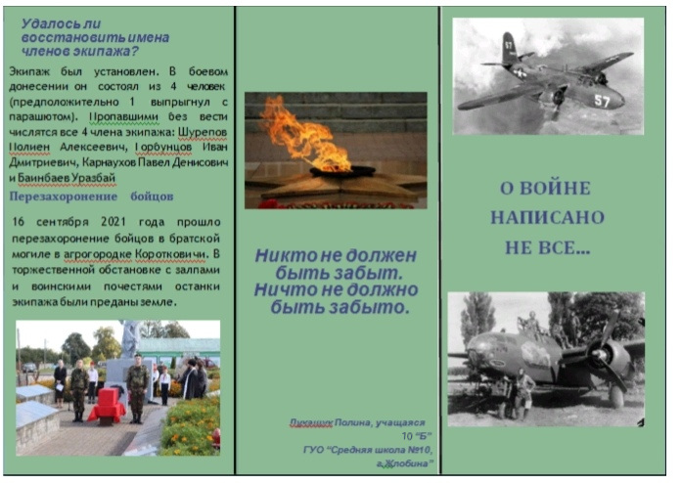

ПРИЛОЖЕНИЕ №14

Источник информации: фото из личного архива Лукашук Полины
Реконструкция боя (г.Жлобин, 15.06 2024)

